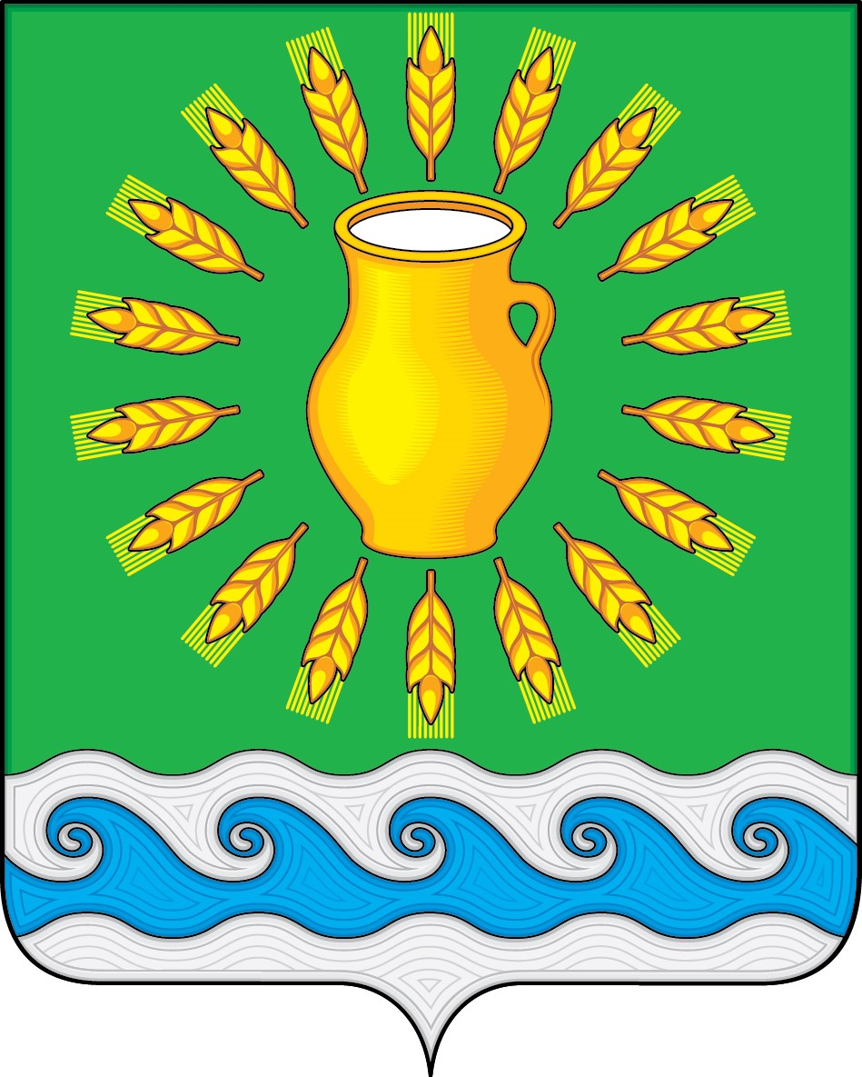
СОВЕТ ДЕПУТАТОВ
МИНСКОГО СЕЛЬСКОГО ПОСЕЛЕНИЯ
КОСТРОМСКОГО МУНИЦИПАЛЬНОГО РАЙОНА
КОСТРОМСКОЙ ОБЛАСТИ
Четвертого созыва

РЕШЕНИЕ

от 11 апреля 2022 года |  | № 13

Об одобрении на изменение вида разрешенного использования
земельного участка, принадлежащего муниципальному образованию Минскому сельскому поселению Костромского муниципального района Костромской области

В соответствии с Уставом муниципального образования Минского сельского поселения Костромского муниципального района Костромской области, а также в целях контроля деятельности исполнительных органов местного самоуправления по управлению и распоряжению муниципальной собственностью, Совет депутатов Минского сельского поселения

РЕШИЛ:
- Одобрить изменение вида разрешенного использования земельного участка с кадастровым номером 44:07:070103:161, площадью 32 256 кв.м., кадастровый квартал 44:07:070103, категория земель – «Земли населенных пунктов», адрес (местоположение): Костромская обл., Костромской р-н, с. Минское, ул. Куколевского с «Для строительства спортивного комплекса» на «Объекты торговли».
- Рекомендовать главе Минского сельского поселения или иному уполномоченному представителю администрации Минского сельского поселения Костромского муниципального района Костромской области обратиться в Управление Федеральной службы государственной регистрации, кадастра и картографии по Костромской области за изменением вида разрешенного использования земельного участка, указанного в п. 1 настоящего решения, в течение пяти рабочих дней с даты вступления в силу принятого администрацией поселения соответствующего решения об изменении такого вида разрешенного использования, но не позднее 1 мая 2022 года.
- Настоящее решение вступает в силу со дня его официального опубликования.

Глава Минского сельского поселения Костромского муниципального района Костромской области | Н.А. Журавлев

